臺北歷史地圖
臺北歷史地圖收錄從1895年至1961年間發行的古地圖與老照片，對比今日Google地圖與街景影像，搭配地理定位功能，讓使用者透過地圖及照片「穿越」古今，看見臺北時代變遷。
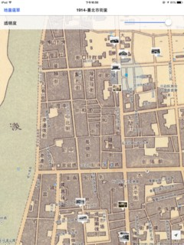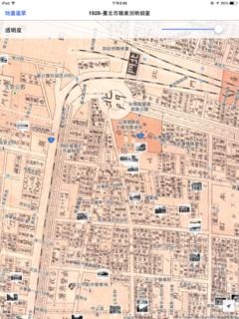
由中央研究院地理資訊科學研究專題中心提供六張各時期臺北街道圖，顯示範圍大約在城中、艋舺與大稻埕周邊。同時包含由中央研究院臺灣史研究所、日本國會圖書館與夏門攝影企劃研究室典藏的131張老照片。
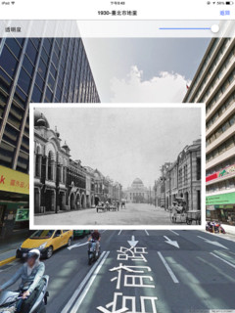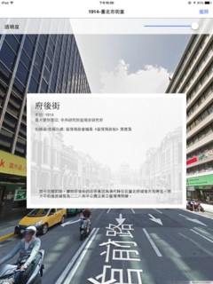

收錄古地圖
1895 臺北及大稻埕‧艋舺略圖
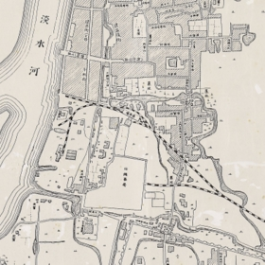
時代：清末日治初期＼發行者：臺灣總督府製圖部＼比例尺：四千分之一＼ 註記：明治二十八年測製

特色：本圖描繪清末日治初期的臺北三市街，包含艋舺、大稻埕與臺北城，臺北城城牆與城內的樣貌大部分維持原貌，街道亦大多保持舊名。此時的鐵路路線尚未改動。
1903 最近實測臺北全圖
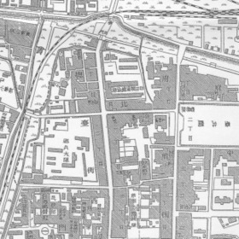
時代：日治初期＼發行者：臺灣日日新報社＼比例尺：六千分之一＼註記：製圖者 臺灣總督府陸軍幕僚 大倉熙

特色：本圖描繪日治初期市區改正前的臺北三市街，臺北城內外區域開始發展，包含西門外的住宅商業區域，東門與南門外的政府機關區域等等。鐵路路線重新規畫，臺北車站東移。
1914 臺北市街圖
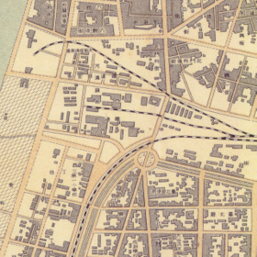
時代：日治初期＼發行者：新高堂書店＼比例尺：八千分之一＼註記：大正三年印刷發行 發行者村崎長昶

特色：本圖描繪日治初期市區改正後的臺北三市街，臺北城內的街道格局大致定基，城牆均拆除改為三線道路，臺灣總督府遷至現址，並設置新公園與博物館。
1928 大日本職業別明細圖 第一五六號 臺北市
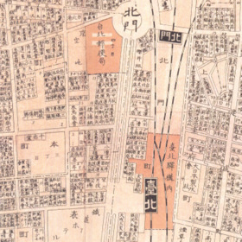
時代：日治中期＼發行者：東京交通社＼比例尺：（無）＼註記：昭和三年印製發行 木谷佐一

特色：本圖描繪日治中期的臺北三市街，註記各地區政府機關、公司行號名稱。臺北城周邊區域區域繼續向外擴張，原先拆除的臺北橋已重建。
1930 臺北市地圖
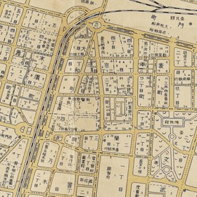
時代：日治中期＼發行者：臺灣日日新報社＼比例尺：一萬分之一

特色：本圖描繪日治中期的臺北三市街，註記各地區政府機關與町目門牌號碼。本圖涵蓋範圍較大，包含圓山、大龍峒、西園、古亭等地。
1952 臺北市街道詳圖
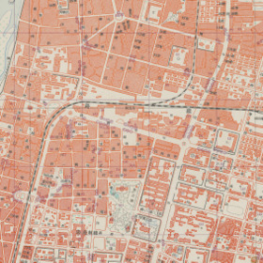
時代：國府遷臺前期＼發行者：聯合勤務總司令部測量處＼比例尺：一萬分之一＼註記：中華民國三十九年修測 四十年複查 四十一年印製

特色：本圖描繪國府遷臺前期的臺北三市街，註記更名後的街道名稱與門牌號碼。臺北市區開發在戰前已朝新生北路以東延伸，包含今日的中山區與大安區等地。

收錄老照片
照片出處 | 年代 | 典藏機構
小野郁著、藤井初太郎撮影《臺北在營記念寫眞帖》 | 1923 | 中央研究院臺灣史研究所
山崎鋆一郎著《臺灣の風光》 | 1938 | 中央研究院臺灣史研究所
矢野榮治編輯《臺灣氣象研究會誌》第一號 | 1930 | 中央研究院臺灣史研究所
伊藤重郎編輯《臺灣製糖株式會社史》 | 1939 | 中央研究院臺灣史研究所
名倉喜作編纂《臺灣銀行四十年誌》 | 1939 | 中央研究院臺灣史研究所
作者不詳《臺湾に於ける鐵筯混凝土構造物冩真帖》 | 1914 | 中央研究院臺灣史研究所
臺北市商工課編《臺北：大東亞共榮圈の樞要地》 | 1944 | 中央研究院臺灣史研究所
臺灣建築會編《臺灣建築會誌》 第一輯第二／三／四／五號、第二輯第四／五號、第三輯第三／四號、第四輯第六號、第五輯第一／四／六號、第六輯第三／五號 | 1929-1934 | 中央研究院臺灣史研究所
臺灣寫眞會編纂《臺灣寫眞帖》 第壹、貳、參、五、六、七、八、九、拾、拾壹、拾貳集；第貳卷第壹集 | 1914-1915 | 中央研究院臺灣史研究所
臺灣總督府民政部編《記念臺灣寫真帖》 | 1915 | 中央研究院臺灣史研究所
臺灣總督府交通局鐵道部編《風光台湾》 | 1939 | 中央研究院臺灣史研究所
臺灣總督府官房文書課編《臺灣寫眞帖》 | 1908 | 中央研究院臺灣史研究所
臺灣總督府臺北測候所編《臺灣氣象報文》第一 | 1899 | 中央研究院臺灣史研究所
臺灣總督府編《共進會記念臺灣寫真帖》 | 1916 | 中央研究院臺灣史研究所
臺灣總督府編《臺灣統計要覽》大正二年 | 1915 | 中央研究院臺灣史研究所
臺灣總督府警務局衛生課編《臺灣阿片癮者の矯正》 | 1931 | 中央研究院臺灣史研究所
豐田久和保編纂《日本勸業銀行三十年志》 | 1927 | 中央研究院臺灣史研究所
櫻田三郎編輯《臺灣拓植株式會社事業概觀》 | 1940 | 中央研究院臺灣史研究所
石川京吉編纂《臺灣寫真畫帖》 | 1903 | 日本國會圖書館
村崎長昶編纂《臺北寫真帖》 | 1913 | 日本國會圖書館
陸軍参謀本部陸地測量部編《臺灣諸景寫真帖》 | 1896 | 日本國會圖書館
葛西虎次郎編纂《臺灣風景寫真帖》 | 1911 | 日本國會圖書館
臺灣拓殖畫帖刊行會編纂《臺灣拓殖畫帖》 | 1918 | 日本國會圖書館
臺灣總督府內務局《史蹟調査報告》第二輯 | 1936 | 日本國會圖書館
臺灣總督府官房文書課編《臺灣寫眞帖》 | 1908 | 日本國會圖書館
張才 | 1946-1960 | 夏門攝影企劃研究室
陳振芳 | 1950-1960 | 夏門攝影企劃研究室
彭瑞麟 | 1931-1941 | 夏門攝影企劃研究室
鄧南光 | 1940-1961 | 夏門攝影企劃研究室

資料收錄單位

中央研究院人社中心地理資訊科學研究專題中心
近年來人文社會科學領域開始運用地理資訊系統(GIS)從事研究，中央研究院人社中心2006年成立GIS專題中心，收集並整合了大量跨時期的地圖、航空照片、衛星影像、統計資料等數位資源，透過GIS技術的打造一系列學術用資料庫或系統，包括：「臺灣百年歷史地圖」、「地圖整合查詢系統」、「臺灣歷史文化地圖（THCTS）」、「中華文明之時空基礎架構（CCTS）」、「文化資源地理資訊系統」、「地圖博覽會–統計地理資訊系統」等，這些豐富的研究素材及工具是從事人文社會科學及鄉土歷史文化研究的利器，參閱 中央研究院人社中心地理資訊科學研究專題中心。

中央研究院臺灣史研究所
中央研究院臺灣史研究所於1993年籌備時，承繼臺灣史田野研究計畫之初衷致力蒐羅史料，2004年正式成立後，陸續參與多項數位典藏合作計畫，以數位形式蒐藏珍貴的文史資源，包含古文書、政府公文、個人文書、圖像等等。本次收錄的照片均來自於該所建置之「臺灣研究古籍資料庫」。

日本國會圖書館
日本國會圖書館為日本國會的下轄機構，負責提供國會查詢資料，並收繳全國的出版品。於1998年開始進行館藏明治時期圖書數位化，館方清點著作權利後，逐漸公開在全球資訊網上，其後又擴展到大正時期的圖書期刊。本次收錄的照片均來自該館建置之「明治時期以來數位圖書館」。

夏門攝影企劃研究室
夏門攝影企劃研究室收羅早期臺灣攝影家與營業寫真館的珍貴底片與相片，予以掃描進行數位化典藏並登錄建檔，於典藏臺灣網站上公開，這批影像跨越二戰前後，保存了過往數十年的臺灣風土，表現出寫實的常民生活樣貌。本次收錄的照片均來自該計畫建置之「尋找台灣攝影文化的歷史座標」與攝影師家屬。

注意事項
1.古地圖無法保證位置完全精確，內容僅供參考，本中心不對因操作本應用程式而導致的損害負責。
2.使用Google地圖與街景功能可能需要連上網際網路。

